14 亲子编程工作坊

学习目标

* 让家长了解编程是什么
* 通过亲子一起创作一个双人游戏，增加亲子间的编程互动
* 计算实践：试验和迭代、测试和调试、重用和改编
* 计算视野：表达、连接

活动信息

知识要求：学生已掌握 Scratch 基本知识（事件、循环、条件、克隆）

招募人数：年龄 8+，共 6 组（学生和家长组成两人小组）

时长：90 分钟

难度：4 星

准备工作

招募

通过公众号、微信群等渠道发布活动信息，建立微信群用于活动报名和沟通。

**材料**

* 笔记本电脑（由学生准备，提醒带好电源线和鼠标）
* 设计日志（记录编程问题、心得、反思的笔记本，由学生准备）

活动流程

项目体验（5 分钟）

邀请学生和家长体验[火柴人双人游戏](https://create.codelab.club/projects/8413/)项目，激发他们的兴趣和灵感。

火柴人双人游戏（50 分钟）

火柴人移动

改编[火柴人双人游戏模版](https://create.codelab.club/projects/8429)项目，让学生和家长选择自己的火柴人角色。学生充当导师，教家长编程让火柴人移动。可以先让学生演示积木的作用，再讲解如何拼接积木。

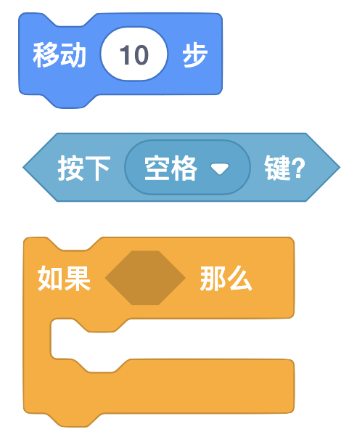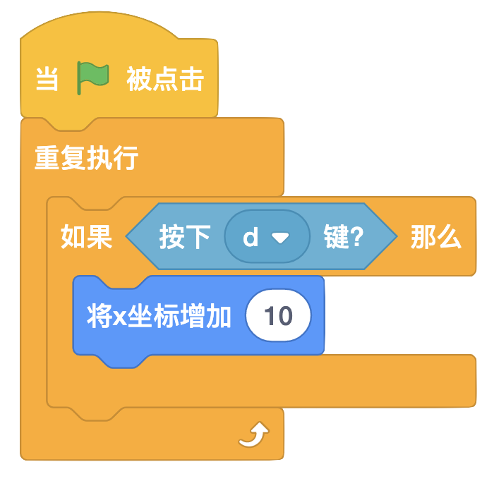

然后让家长给自己的火柴人编程，让它可以左右移动。

火柴人跳跃

按照类似的方式，编写火柴人跳跃的功能。仍然让学生充当导师，先讲解，然后亲子编程。

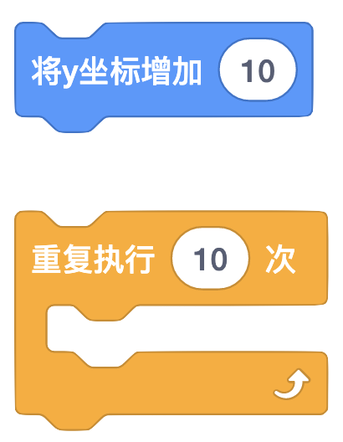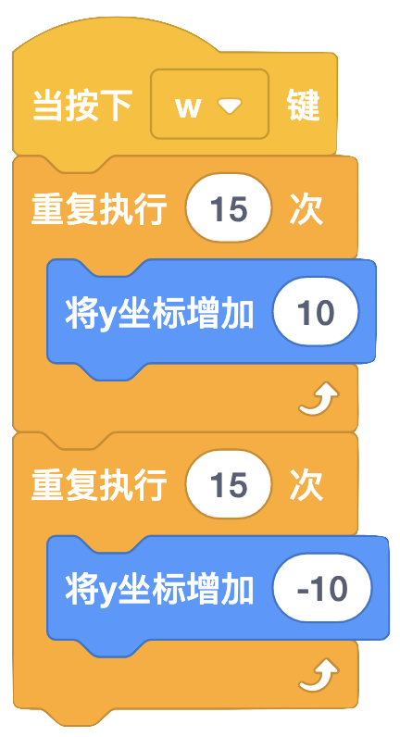

飞镖发射

亲子一起编程让火柴人发射飞镖。描述发射飞镖的过程：飞镖先移到火柴人的位置，然后飞镖往右移动。这样可以帮助学习者理清思路。

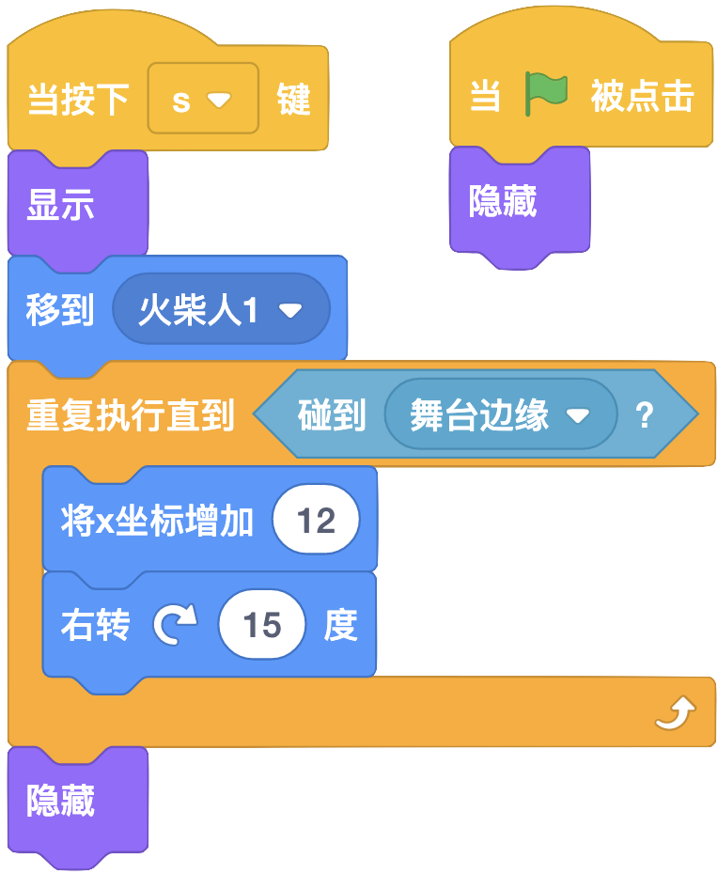

怪物克隆

亲子一起编程让怪物生成克隆体，完成作品的基本功能。编程过程中可以同步进行测试，根据游戏效果迭代项目。这部分程序比较复杂，编程主要由学生负责，家长可以通过提问的方式帮助学生理清思路，比如要实现什么效果？这一段程序有什么用？

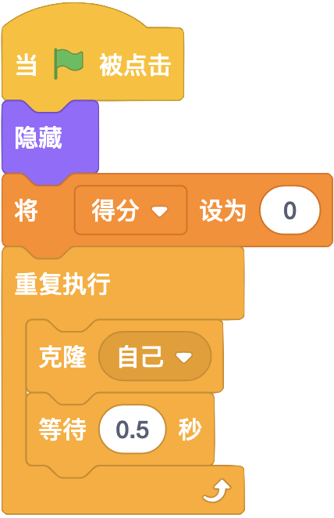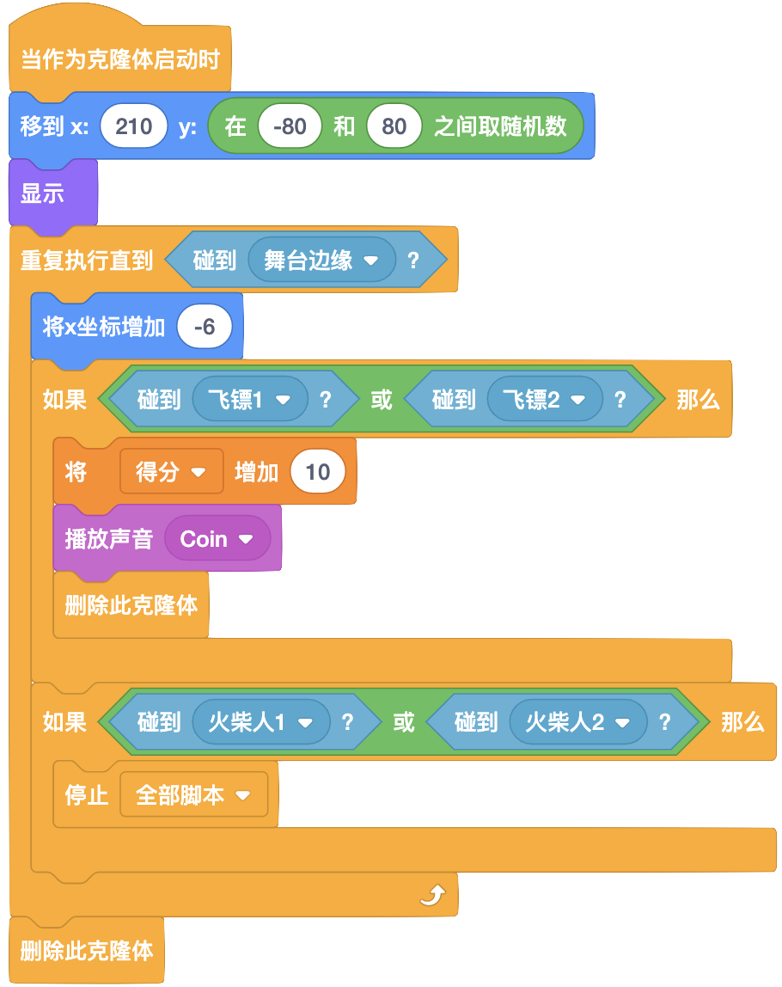

**作品拓展**（15 分钟）

继续拓展作品，比如添加得分、移动的障碍物，让游戏更有挑战性。

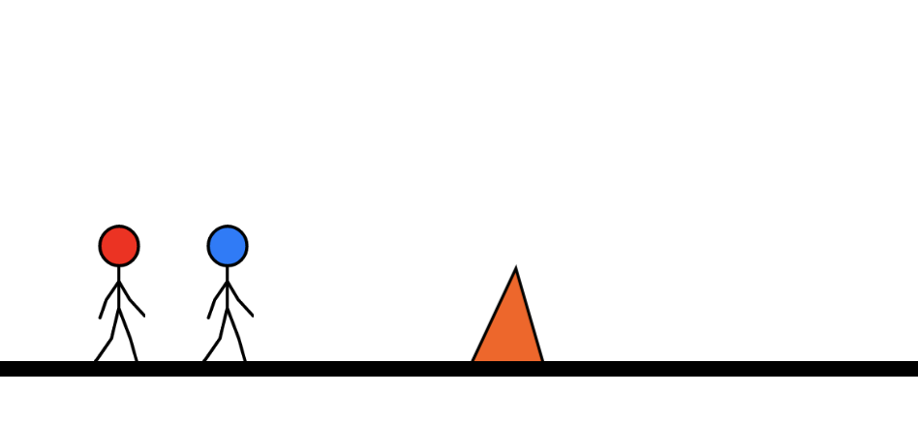

作品展示（10 分钟）

向大家介绍作品，并让同伴体验：

* 作品是什么？
* 如何制作的？
* 大家有什么问题或建议？

作品工作室（5 分钟）

将作品添加到[双人游戏](https://create.codelab.club/studios/376)工作室，让学生体验工作室中的作品。

课堂总结（5 分钟）

回顾今天的学习过程，在设计日志中进行反思：

1. 今天你学到了什么？
2. 创作过程中你遇到的主要问题是什么？你是如何解决的？
3. （可选）同伴的作品给了你什么启发或产生了什么新的灵感？

授课总结

* 有学生喜欢写一大段程序然后测试，需要传达“试验和迭代”的编程方式：编写一小段程序试试是否工作，然后再编写更多程序
* 通过给家长和孩子分配角色，轮流编程，可以让双方都有参与感。上课实践中，前期双方进展正常，后期家长参与度减少，通过提问让孩子和家长互动，让孩子有意识地和家长互动，比如演示积木的作用
* 课程结束时，展示作品，和家长沟通感受